SYMBOLE NARODOWE
1. Mój dom jest biało-czerwony – wysłuchanie piosenki:
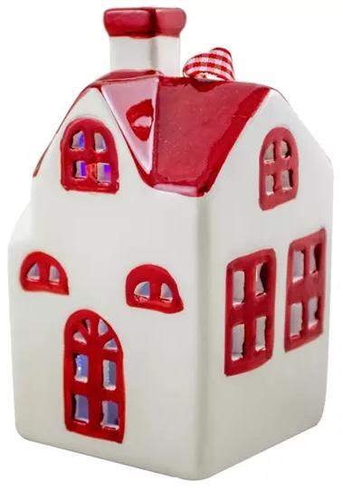
Za oknem jest łąka,
za łąką pole i las,
za lasem jest droga
i wiele różnych miast.

A mój dom jest biało-czerwony,
piękny z każdej strony.
W nim mama, tata i ja,
to wszystko z okna
zobaczyć się da.
https://drive.google.com/open?id=10DhaqA9KFLtZ1jnkHnnO17ErQDvQd_SC
2. Symbole narodowe – dziecko szuka flagi/ilustracji flagi umieszczonej w pokoju przez rodzica w widocznym miejscu. Rodzic udziela dziecku słownych wskazówek naprowadzając dziecko na szukany przedmiot. Rozmowa z dzieckiem na temat polskich symboli narodowych: zwrócenie uwagi na barwy, wysłuchanie hymnu:
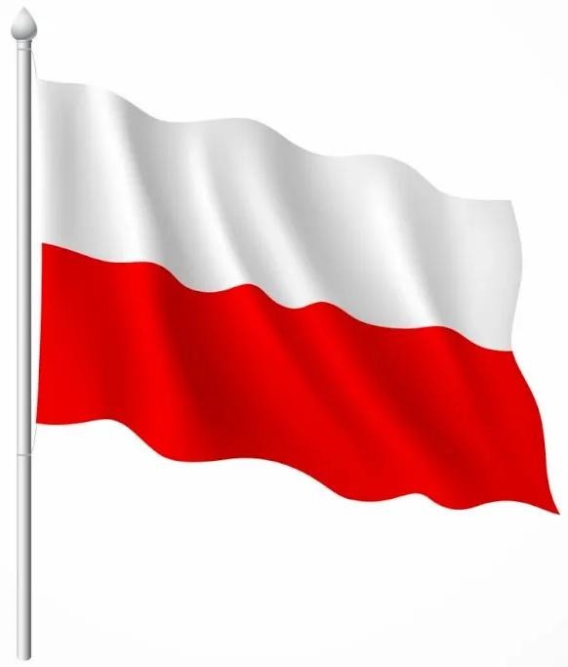
https://drive.google.com/open?id=1qvCvuBsiI5TOvLPkt0DL8bZV-GgBosy4

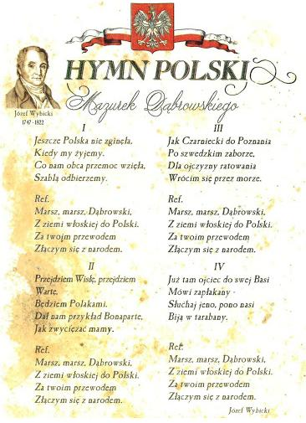
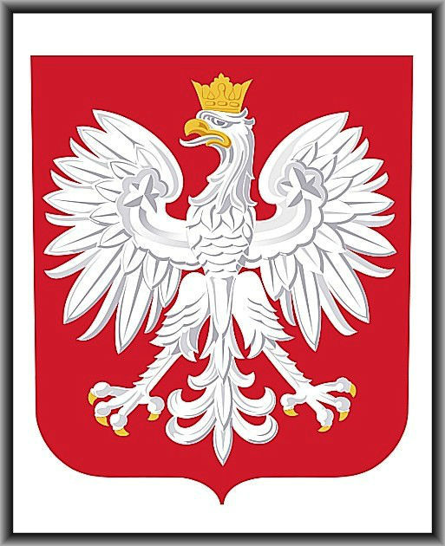

3. Domowy tor przeszkód – zabawy z wykorzystaniem pomysłów z filmu:
https://www.youtube.com/watch?v=keebzVw23k4
4. Flagi – która flaga nie jest flagą Polski? Dlaczego?

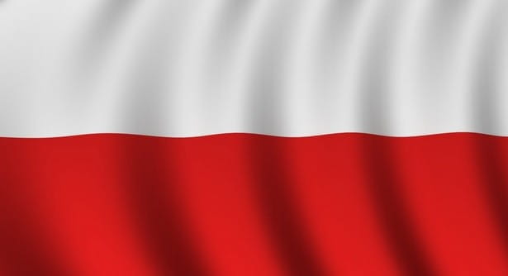
5. Narodowy lampion – malowanie słoika białą i czerwoną farbą/pomalowanie słoika klejem i ozdobienie białym i czerwonym papierem/brokatem – zgodnie z posiadanymi materiałami.
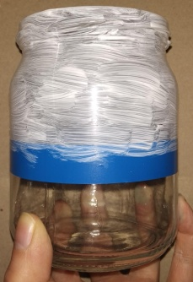
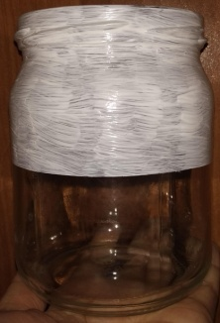
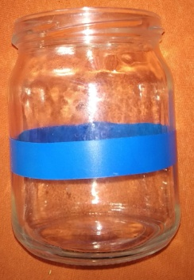
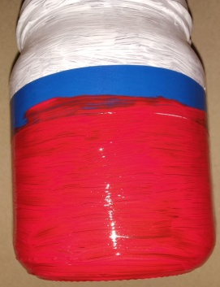
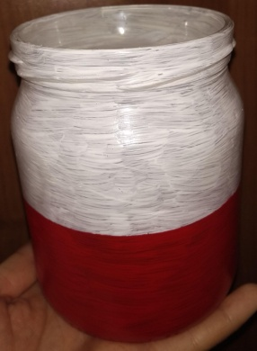

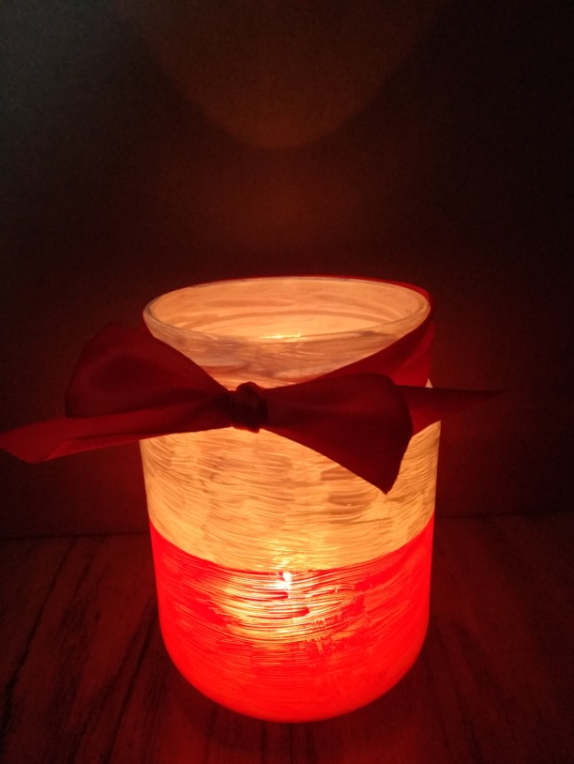
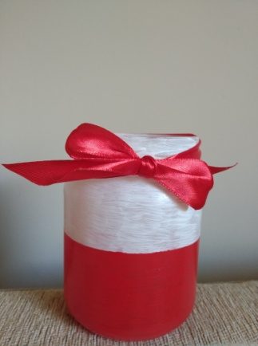

Pokoloruj wszystkie prostokąty tak, by wyglądały jak flaga Polski. (można narysować dziecku prostokąty)

Dla chętnych:
Mazurek Dąbrowskiego – obejrzenie filmu – hymn przed meczem siatkówki:
https://www.youtube.com/watch?v=A-2xGhp-FeI
Rozmowa z dzieckiem na temat filmu – barw narodowych, postawy podczas śpiewania i słuchania hymnu oraz okazji, przy jakich możemy go usłyszeć.

Połącz każdy symbol z jego cieniem.

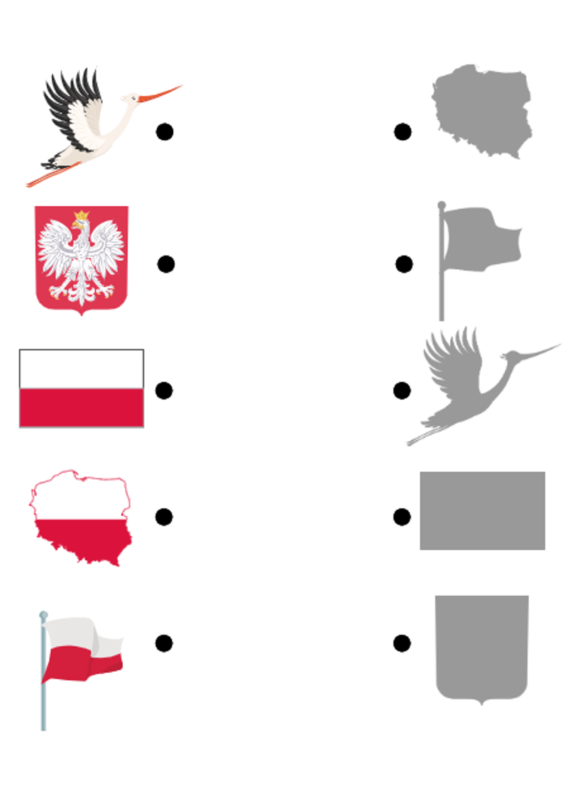

Odszukaj w każdym rzędzie takie same figury i pokoloruj kredką w takim samym kolorze.

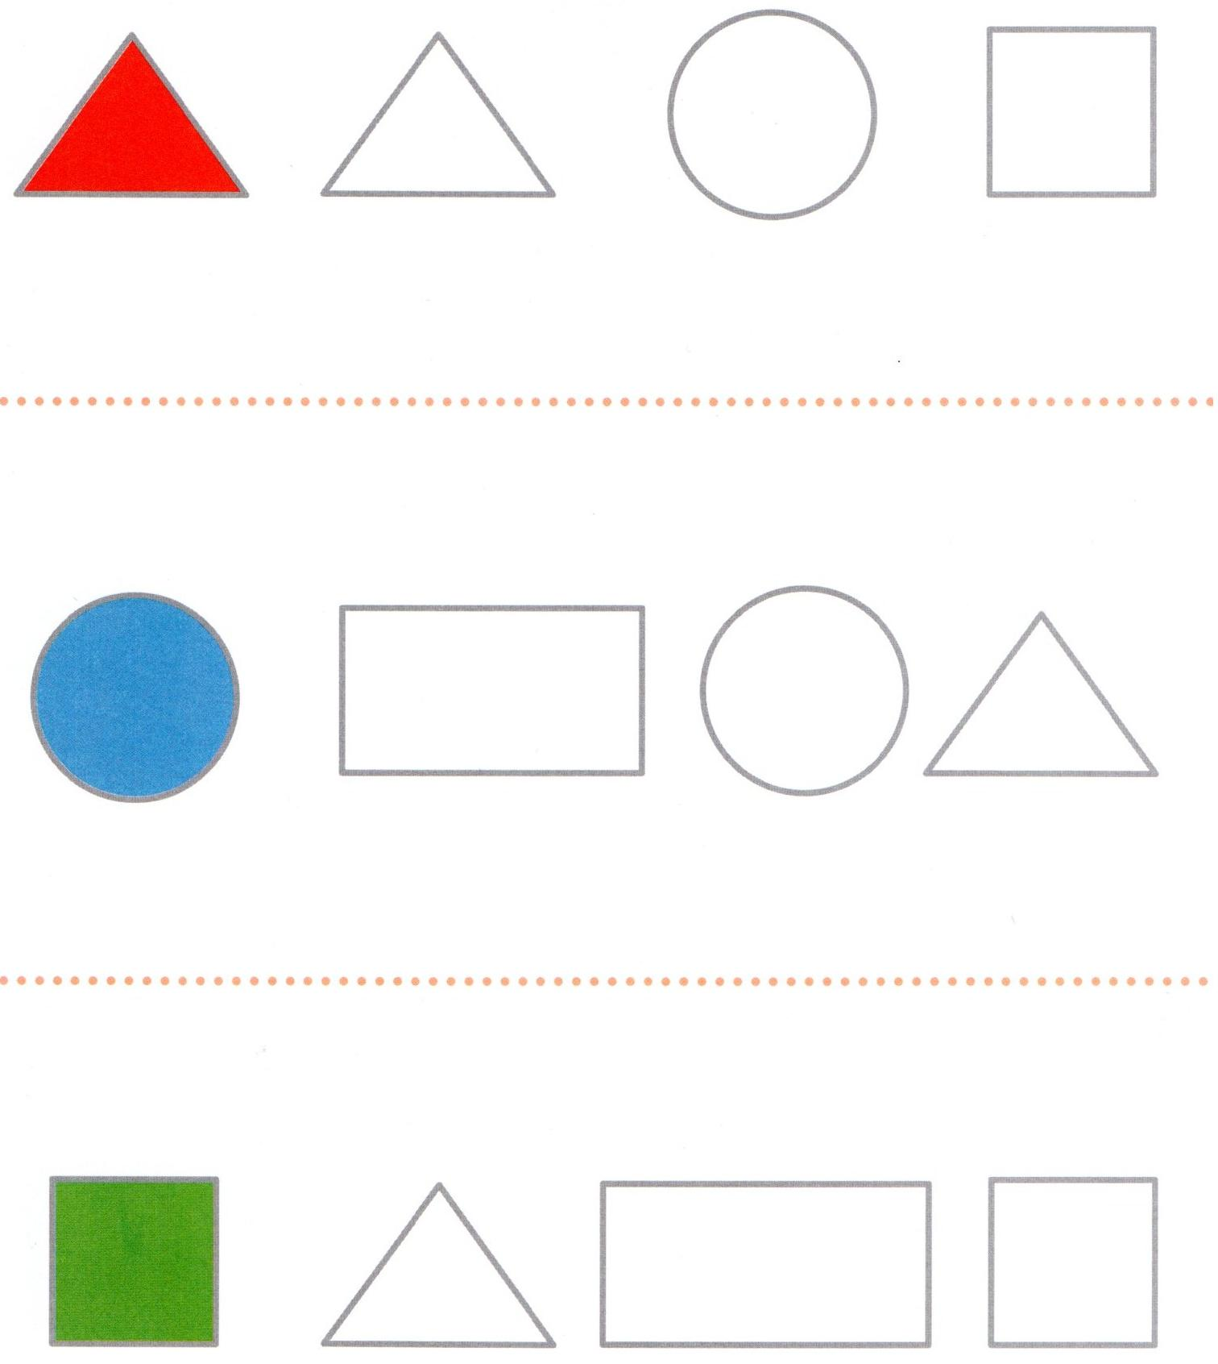

Dzieciaki w akcji. Karty pracy trzylatka, Nowa Era, Warszawa 2019, s. 19.

